Resumidamente PID é responsável pela escala de erro do seguidor de linha, na imagem abaixo podemos perceber a variação desse erro que se estabiliza de acordo com o tempo, o objetivo é iniciar a correção o mais cedo possível diminuindo assim a gravidade do erro.

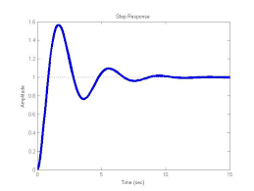

Levando em consideração que o seguidor de linha saiu de sua trajetória por alguns instantes, este tenta retornar a trajetória da melhor forma possível. A função integral soma todos os erros instantâneos e a somatória é multiplicada pela constante Ki. A função integral do controlador PID acelera o movimento do processo até o ponto desejado e elimina o erro que ocorre na função anterior. Como a função soma dados instantâneos, o resultado do processo pode ultrapassar o ponto desejado. Essa consequência se chama "overshoot".

Um exemplo do Overshoot é a tentativa de acertar uma bolinha dentro de um copo fazendo-a quicar antes de entrar no copo, você aplica força/velocidade a bolinha de acordo com a distância do Overshoot desejado, nesse caso é claro você controla ele para acertar o alvo, no caso do seguidor de linha seu objetivo será diminuí-lo o máximo possível pois o que queremos é que o seguidor de linha mantenha uma constante.

